Uchwała nr XXVIII/243/2025
Rady Miejskiej w Sulejowie
z dnia 27 listopada 2025 r.
w sprawie wstępnej lokalizacji nowych przystanków komunikacyjnych przy drogach powiatowych nr 1913E, 1520E, 1524E i 1525E na terenie Gminy Sulejów
Na podstawie art. 18 ust.2 pkt 15 ustawy z dnia 8 marca 1990 r. o samorządzie gminnym (t.j. Dz.U. z 2025 r. poz. 1153) oraz art. 20f pkt 1 ustawy z dnia 21 marca 1985 r. o drogach publicznych (t.j. Dz. U. z 2025 r. poz. 889) uchwala się, co następuje:
§ 1. 1. Dla zaspokojenia potrzeb mieszkańców wskazuje się wstępnie miejsca lokalizacji nowych przystanków komunikacyjnych:
1) przy drodze powiatowej nr 1913E na wysokości działek nr ew. 63/2 i 402/2 oraz przy i naprzeciw numerów 9 i 26 w Kłudzicach, obręb Kłudzice;
2) przy drodze powiatowej nr 1913E na wysokości działek nr ew. 83 i 383 obręb Kłudzice;
3) przy drodze powiatowej nr 1520E na wysokości działek nr ew. 39/3 i 293 obręb Bilska Wola;
4) przy drodze powiatowej nr 1524E na wysokości działek nr ew. 79/3 i 67 obręb 14 m. Sulejów;
5) przy drodze powiatowej nr 1525E na wysokości działek nr ew. 110/2 i 126 obręb Krzewiny.
2. Wnioskowane lokalizacje nowych przystanków komunikacyjnych określone w ust. 1 wskazano na mapach stanowiących załączniki 1-7 do niniejszej uchwały.
§ 2. Uchwała podlega przekazaniu do zarządcy drogi – Zarządu Dróg Powiatowych w Piotrkowie Trybunalskim, celem uwzględnienia przy ostatecznej lokalizacji przystanków.
§ 3. Wykonanie uchwały powierza się Burmistrzowi Sulejowa.
§ 4. Uchwała wchodzi w życie z dniem podjęcia.
Przewodniczący Rady Miejskiej w Sulejowie

Rafał Kulbat

Załącznik nr 1 do uchwały nr XXVIII/243/2025
Rady Miejskiej w Sulejowie
z dnia 27 listopada 2025 r.
Lokalizacja przystanków przy drodze powiatowej nr 1913E na wysokości działek
nr ew. 63/2 i 402/2 obręb Kłudzice
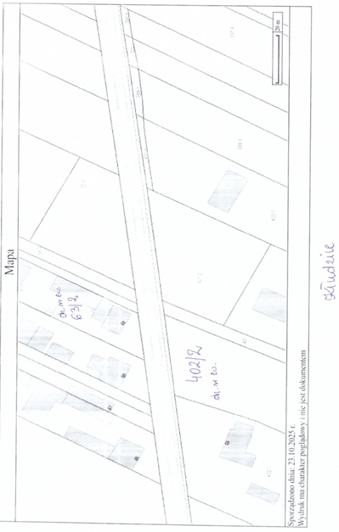

Załącznik nr 2 do uchwały nr XXVIII/243/2025
Rady Miejskiej w Sulejowie
z dnia 27 listopada 2025 r.
Lokalizacja przystanków przy drodze powiatowej nr 1913E przy i naprzeciw numeru 9 w Kłudzicach obręb Kłudzice
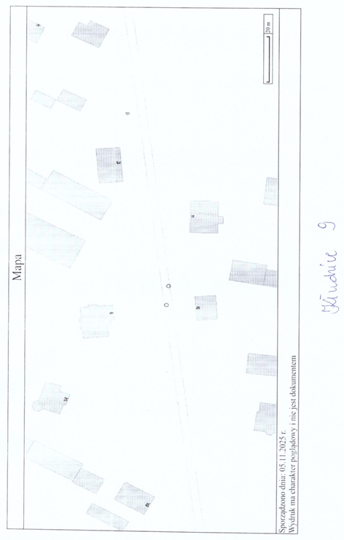

Załącznik nr 3 do uchwały nr XXVIII/243/2025
Rady Miejskiej w Sulejowie
z dnia 27 listopada 2025 r.
Lokalizacja przystanków przy drodze powiatowej nr 1913E przy i naprzeciw numeru 26 w Kłudzicach obręb Kłudzice
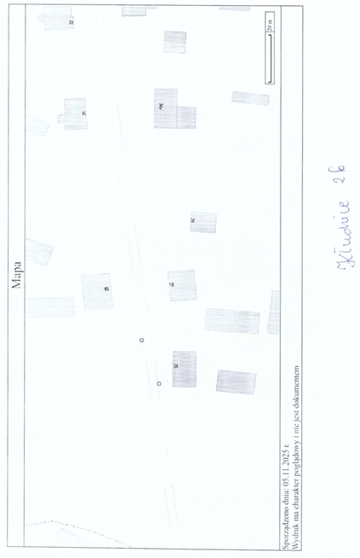

Załącznik nr 4 do uchwały nr XXVIII/243/2025
Rady Miejskiej w Sulejowie
z dnia 27 listopada 2025 r.
Lokalizacja przystanków przy drodze powiatowej nr 1913E na wysokości działek
nr ew. 83 i 383 obręb Kłudzice
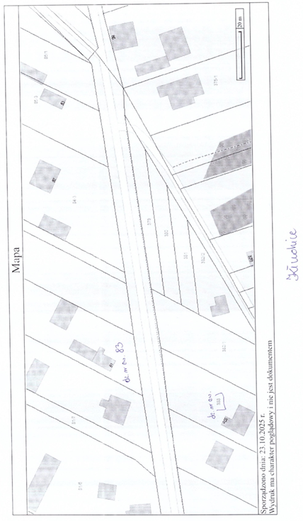

Załącznik nr 5 do uchwały nr XXVIII/243/2025
Rady Miejskiej w Sulejowie
z dnia 27 listopada 2025 r.
Lokalizacja przystanków przy drodze powiatowej nr 1520E na wysokości działek
nr ew. 39/3 i 293 obręb Bilska Wola
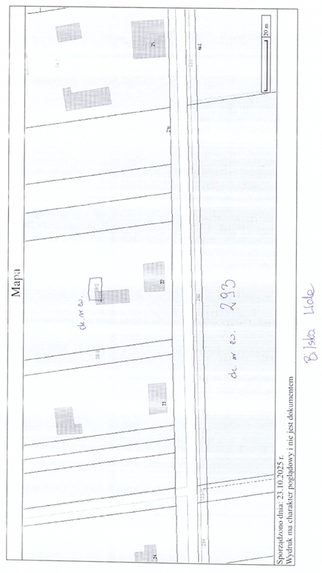

Załącznik nr 6 do uchwały nr XXVIII/243/2025
Rady Miejskiej w Sulejowie
z dnia 27 listopada 2025 r.
Lokalizacja przystanków przy drodze powiatowej nr 1524E na wysokości działek
nr ew. 79/3 i 67 obręb 14 m. Sulejów
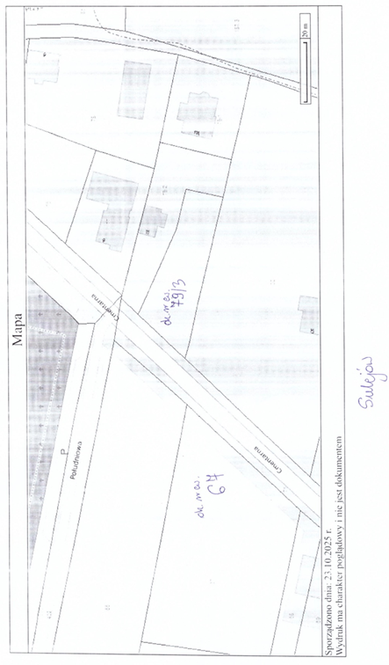

Załącznik nr 7 do uchwały nr XXVIII/243/2025
Rady Miejskiej w Sulejowie
z dnia 27 listopada 2025 r.
Lokalizacja przystanków przy drodze powiatowej nr 1525E na wysokości działek
nr ew. 110/2 i 126 obręb Krzewiny
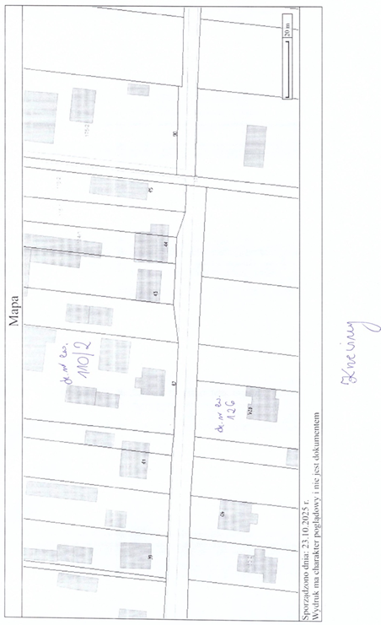

Uzasadnienie
W oparciu o art. 20f ustawy z dnia 21 marca 1985 r. o drogach publicznych (Dz. U. z 2025 r. poz.889) rada gminy dla zaspokojenia potrzeb mieszkańców wskazuje w formie uchwały wstępne miejsca lokalizacji nowych przystanków komunikacyjnych, które to uwzględnia zarząd drogi. O ostatecznej lokalizacji takiego przystanku decyduje zarządca drogi, uwzględniając charakter drogi oraz warunki bezpieczeństwa ruchu drogowego.
Gmina Sulejów zamierza od 1 stycznia 2026 r. kontynuować rolę organizatora publicznego transportu zbiorowego na obszarze swojej właściwości. Funkcjonowanie Gminy w roli organizatora ptz wiąże się z uruchamianiem nowych linii komunikacyjnych, a także ze zmianami tras linii funkcjonujących, w celu objęcia nimi nowych obszarów gminy.
Organizacja publicznego transportu zbiorowego wiąże się także z koniecznością lokalizacji nowych przystanków komunikacyjnych. Każdorazowe uruchomienie nowego przystanku, zmiana jego nazwy lub lokalizacji wymaga określenia tych przystanków w drodze uchwały podjętej przez właściwy organ danej jednostki samorządu terytorialnego.
Uchwała ma charakter porządkujący i wobec powyższego jej podjęcie jest słuszne i zasadne.

